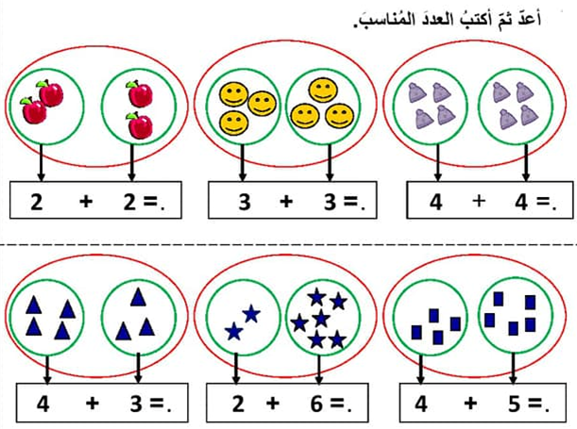

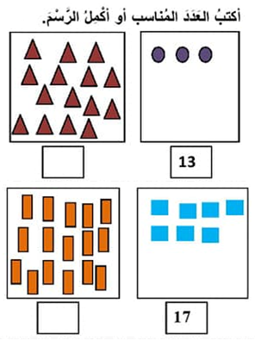
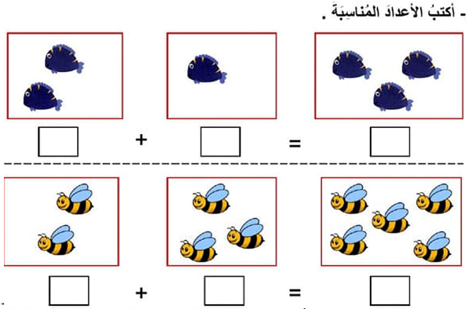

أُلَوّنُ بِطَاقَة العَدَد المُنَاسِب :
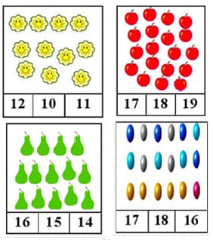
أُلَوّنُ بِطَاقَة العَدَد المُنَاسِب :
أُلَوّنُ بِطَاقَة العَدَد المُنَاسِب :
أُلَوّنُ بِطَاقَة العَدَد المُنَاسِب :

أُلَوّنُ بِطَاقَة العَدَد المُنَاسِب :
أُلَوّنُ بِطَاقَة العَدَد المُنَاسِب :

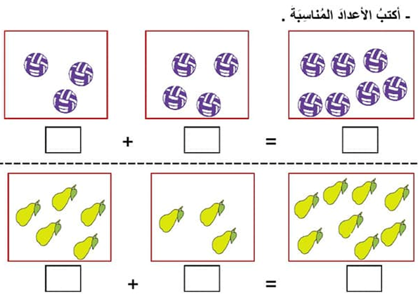

أُلَوّنُ عَرَبَات القِطَارِ حَسْبَ لَوْن كُلّ عَرَبَةٍ :
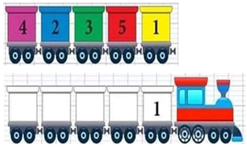
أُلَوّنُ عَرَبَات القِطَارِ حَسْبَ لَوْن كُلّ عَرَبَةٍ :
أُلَوّنُ عَرَبَات القِطَارِ حَسْبَ لَوْن كُلّ عَرَبَةٍ :
أُلَوّنُ عَرَبَات القِطَارِ حَسْبَ لَوْن كُلّ عَرَبَةٍ :
أُلَوّنُ عَرَبَات القِطَارِ حَسْبَ لَوْن كُلّ عَرَبَةٍ :
أُلَوّنُ عَرَبَات القِطَارِ حَسْبَ لَوْن كُلّ عَرَبَةٍ :
أُلَوّنُ عَرَبَات القِطَارِ حَسْبَ لَوْن كُلّ عَرَبَةٍ :
أُلَوّنُ عَرَبَات القِطَارِ حَسْبَ لَوْن كُلّ عَرَبَةٍ :
أُلَوّنُ عَرَبَات القِطَارِ حَسْبَ لَوْن كُلّ عَرَبَةٍ :
أُلَوّنُ عَرَبَات القِطَارِ حَسْبَ لَوْن كُلّ عَرَبَةٍ :

